**Hướng dẫn cài đặt monitor agent trên Kubernetes cluster**

# Yêu cầu:

* Tải các thư mục *grafana-agent*, *kube-state-metrics-configs*, *nodeexporter.*
* Thư mục *grafana-agent* gồm những tệp sau: *grafana-agent-aio-cm.yaml, grafana-agent-aio.yaml.*

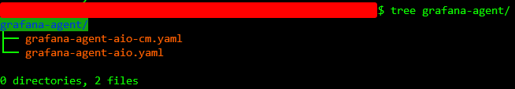

* Thư mục *kube-state-metrics-configs* gồm những tệp sau:

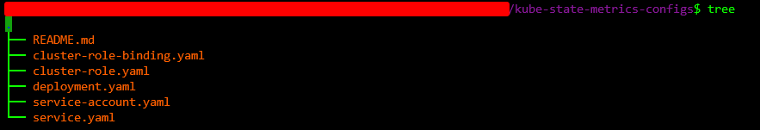

* Thư mục *nodeexporter* gồm những tệp sau:

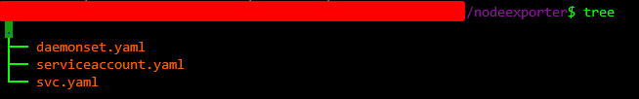

# Các bước cài đặt

* Bước 1: Tạo namespace monitoring trên cluster

|  |
| --- |
| kubectl create namespace monitoring |

* Bước 2: Cài đặt *node_exporter*

|  |
| --- |
| kubectl apply –f node_exporter |

Kiểm tra Pod node exporter đã được cài đặt thành công (tất cả các pod running)

|  |
| --- |
| kubectl get pod –n monitoring |

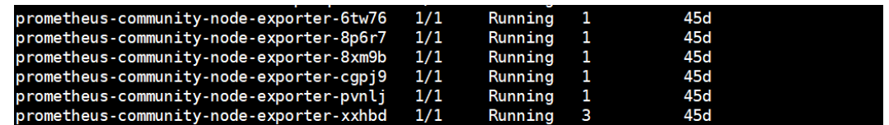

* Bước 3: Cài đặt *kube-state-metrics*

|  |
| --- |
| kubectl apply –f /kube-state-metrics-configs |

Kiểm tra pod được cài đặt thành công

|  |
| --- |
| kubectl get pods –n monitoring |



* Bước 4: Cài đặt *grafana-agent* cho cluster

|  |
| --- |
| kubectl apply –f /grafana-agent |

Kiểm tra pod được cài đặt thành công

|  |
| --- |
| kubectl get pods –n monitoring |

